Arabidopsis thaliana, Acker-Schmalwand
[Brassicaceae, Kreuzblütler]

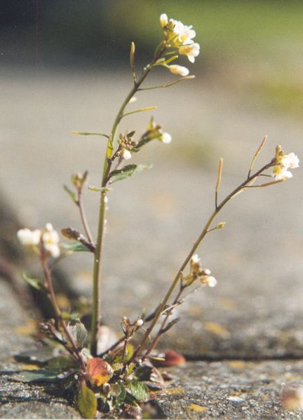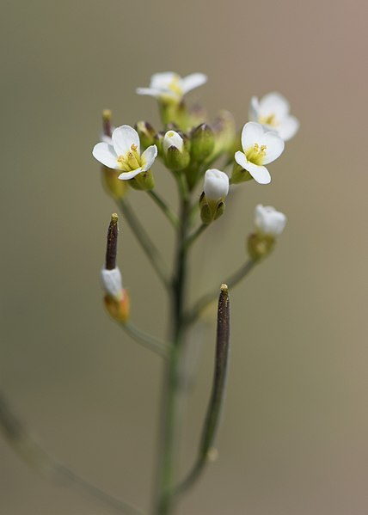

Merkmale: Dieser einjährige Therophyt erreicht eine Höhe von 5-30(40) cm.
Die Stängelblätter sind oval, ganzrandig und sind auf der Unterseite mit 2-strahligen Haaren besetzt. Die grundständigen Blätter hingegen sind rosettenartig angehäuft und deutlich größer. Deren Blattspreite ist spatelförmig und verschmälert sich zum Grund hin, der Blattrand ist meist gezähnt.
Die weißen 4-zähligen Blüten, bestehen aus 2-4 mm langen Kronblättern.
Die Frucht ist eine Schote, abgerundet, 4-kantig und 0,6-0,9 mm breit.
Diese Art ist ein wichtiges Forschungsobjekt in der Genetik.
Ökologie: Arabidopsis thaliana ist eine kalkmeidende Art, die in lückigen, bodensauren Magerrasen, Äckern und an sandigen Ruderalstellen, vorkommt.
Blütezeit: April bis Mai (August bis Oktober)
Höhenstufe: collin bis montan
Rote Liste Nordtirol¹: LC
Rote Liste Osttirol¹: LC
Rote Liste Österreich²: LC
L | T | K | F | R | N | S
7 | 6 | i | 4 | 4 | 4 | 0

Zeigerwerte³:

